行政院文建會及所屬各機關出國報告
（出國類別：其他）

2010「台法文化獎」第14屆頒獎典禮
暨 台灣工藝時尚米蘭設計周
訪視報告

服務機關：行政院文化建設委員會
姓名職稱：主任委員 盛治仁
主委秘書 曾令蕙
第三處處長 許耿修
第三處科長 賴玫玲
第三處約聘副研究員 高作珮
派赴國家：法國、義大利
出國期間：2010年4月9日至16日
報告日期：2010年7月 5 日

目次

- 前言 2

- 參訪行程 3

- 重要行程紀要
- 台法文化獎 5
- 法國巴黎重要藝文機構 9
- 米蘭設計周 19

- 結語 22

- 附錄 23

壹、前言

本會為了鼓勵長期從事台灣文化研究、推廣台灣文化的國際專業藝文人士，拓展台灣文化於國際藝壇的深度與廣度，行政院文建會1996年開始與法國學術地位崇隆之法國法蘭西學院合作辦理台法文化獎計畫，每年頒發文化獎項。
第14台法文化獎頒獎典禮於2010年4月12日於法蘭西學院舉行，由本會盛治仁主任委員、人文政治學院終身秘書亞爾柏共同主持。典禮後盛主委與法蘭西學院簽署台法文化獎合作新約，為雙邊關係，樹立一座新的里程碑，期待未來台灣與法國及歐洲在文化方面能夠持續激盪出更厚實、多元的交流與對話。
盛主委此行並於4月14日晚間前往義大利米蘭訪視文建會所屬國立臺灣工藝研究發展中心「工藝時尚Yii品牌」參加米蘭國際家具展主持開幕活動，向國際人士推介充滿創意、精緻的台灣工藝文化。

貳、參訪行程

4月9日（星期五）
出發

4月10日（星期六）
抵達巴黎戴高樂機場
與巴文中心同仁進行業務座談餐敘
視察巴文中心、聽取簡報

4月11日（星期日）
參觀國立裝飾藝術博物館(Musée des Arts Décoratifs)
參觀法蘭西學院所屬夏理皇家修道院城堡（Abbaye de Chaalis）
拜會城堡行政主任衛睿爾先生（M. Aymar de Virieu）
參觀夏理皇家修道院暨所屬博物館

4月12日（星期一）
拜會羅浮宮羅瓦赫特館長（M. Henri Loyrette）
拜會駐法國代表處呂慶龍大使
舉行台法獎記者招待會
主持第14屆台法文化獎頒獎典禮
簽署台法文化獎五年期合作新約

4月13日（星期二）
參觀國立吉美亞洲藝術博物館（Musée Guimet）
參觀巴黎日本文化會館 （Maison de la Culture du Japon à Paris）
參觀Viaduc des Arts舊軌道再利用藝術設計工作室與Bercy舊酒廠文化園區
訪視法國想像藝術節江之翠劇場『朱文走鬼』南管戲演出

4月14日（星期三）
拜會法國文化傳播部秘書長布迪先生（M. Guillaume Boudy）
前往義大利米蘭
主持2010台灣工藝時尚米蘭設計周（Salone del Mobile）台灣參展團隊開幕活動

4月15日（星期四）
米蘭文化景點參訪
宴請設計周參展台灣工藝團隊
搭乘華航CI072班機返國

4月16日（星期五）
返抵桃園機場

叁、重要行程紀要

一、第14屆台法獎頒獎典禮

「台法文化獎」是文建會與法國最高學術機構法蘭西學院所轄人文政治科學院合作辦理的學術及文化獎項，於民國85年設立，迄今即將邁入第15屆，目的在鼓勵國際專業藝文機構及人士從事台灣文化相關研究及活動。歷屆得主分別因在文學、漢學、語言學、表演藝術、台灣研究等多元領域之卓越表現而獲獎。本獎項自民國95年起擴大辦理，得獎者範圍擴及至全歐洲，每年頒發「法國獎」及「歐洲獎」2個獎項，獎額各為25,000歐元。
本屆「台法文化獎」得主有二位，分別是前亞維儂藝術節藝術總監暨現任里昂雙年展主席費弗爾達榭（Bernard Faivre d’Arcier）與國立吉美亞洲藝術博物館(Musée National des Arts Asiatiques Guimet )，由館長吉耶斯（Jacques Giès）代表受獎。
費弗爾達榭是法國文化行政界重要人士，曾擔任法國文化部參事與表演藝術司司長等要職，於1980-1984年以及1993-2003年間，兩度擔任亞維儂藝術節藝術總監。費弗爾達榭鼓勵外國藝術走入法國劇場，於1998年的亞維儂藝術節，以亞洲為主題，邀請8個台灣團隊(當代傳奇劇場、國光劇團、無垢舞蹈劇場、優劇場、漢唐樂府、小西園掌中劇團、復興閣皮影劇團和亦宛然掌中劇團)前往演出，是最膾炙人口的台法交流計畫。由於他的引介，讓台灣的表演藝術團隊躍上法國的舞台，接續成為法國里昂舞蹈雙年展、馬恩河谷舞蹈雙年展、巴黎夏日藝術節、諾曼第秋季藝術節…等其他藝術節之邀演對象。其在2003年退休卸下藝術總監乙職後，繼續被延攬成為里昂雙年展主席暨其他多處藝術顧問之職，以借重其終身深耕文化藝術的經歷。
吉美國立亞洲藝術博物館是法國收藏亞洲文物最為豐富精美之博物館，其中以佛像和佛教文物收藏最為出名。長年以來，該館與台灣的國立故宮博物院以及國立歷史博物館合作密切，如1995年在巴黎大皇宮宮舉行的「佛陀之域」、1998年舉辦的「故宮瑰寶-帝國的回憶」、以及在吉美博物館舉辦的「乾隆皇帝狩獵集錦」等合作展。2006年該館策劃「福爾摩沙島電影系列」，利用長達近半年的功夫，完整介紹近三十年來最精采的台灣電影與紀錄片，並配以「美麗的島」國樂三重奏音樂會；2009年邀請台灣藝術家彭弘智「神明收容所」作品展出；2010年舉行「歸去來兮」古琴表演。目前該館刻正籌劃將於2012年推出的台灣中國書畫大展，對於台法雙邊文化交流貢獻良多。
第14屆「台法文化獎」頒獎典禮4月12日晚間六時假法國巴黎法蘭西學院，由行政院文建會主委盛治仁偕同該學院終身秘書亞爾伯（Michel Albert）院士共同主持。約有一百五十多位文化界、政界貴賓如海地代辦Fritzner Gaspard先生、Jean-Claude Fricon參議員、法國文化部督察Benoît Paumier、歐洲與國際事務室專員Marie-Christine Lorang女士、 法國高等美術學院國際交流主任Véronique Rabin le Gall女士、日本文化交流會館館長中川正輝先生、第11屆台法文化獎得主班任旅先生、吉美亞洲藝術博物館表演節目總監Hubert Laot先生等人出席盛會。
亞爾伯終身秘書在頒獎典禮致詞中提到「學院的時間」與「政治的時間」，「學院的時間」強調深思熟慮、「政治的時間」講究迅速行動，用機械原理來比喻，就如同兩個轉速不同的輪軸，必須靠齒輪的嚙合銜接才能發揮最大效率。台法文化獎正是連接這兩個輪軸、讓兩者得以協同作用的精密齒輪，14年來，搭起台灣與歐洲文化交流的橋樑。在現今物質主義當道、資訊大量充斥，不利於安心弘揚文化與人文社會科學的浮躁環境下，台法文化獎的獎勵更顯得重要。
盛治仁主委致詞時回應終身秘書亞爾伯所言，指出「政治的時間」興衰生滅、變動快速，相較之下「文化的時間」是緩慢浸潤而綿延悠久的；在西方社會，台灣文化與中國文化常不易分辨，事實上，台灣文化兼具了傳統與創新，是具有台灣特色的中華文化；相較於中國大陸，台灣將傳統文化保存得更好，又因為台灣社會的自由開放，文化發展更多元、富有創意，未來文建會將致力推展「文化無國界」的理念，以文化與世界交流。
第14屆台法文化獎得主吉美亞洲藝術博物館由館長吉耶斯代表致詞，吉耶斯館長表示此次獲獎，肯定了吉美亞洲博物館和台灣之間長達二十多年的深刻友誼，未來吉美博物館將和台灣國立故宮博物院進行敦煌文物特展以及故宮南院開幕特展兩項合作計畫，同時，為深化與台灣的友誼和交流，目前籌組「台灣吉美之友」協會，成立之後，吉美博物館將成為台灣在巴黎的第二個家。
第14屆台法文化獎另一位得主達榭先生表示能夠盡個人棉薄之力，讓法國民眾認識台灣多元形式呈現的表演藝術風貌，感到十分榮幸與自豪！達榭先生表示他並非第一個推介台灣藝術家的法國藝術節總監，但是他1998年夏天在亞維儂藝術節推出的台灣系列節目確實空前成功，「這些演出造成極大的轟動，至今仍在台灣人心目中象徵著台灣藝術在法國的黃金時代」法國文化部總督察拉杜斯（André Ladousse）於2008年12月所撰寫的台法文化交流報告中如是說。1998年的亞維儂藝術節開啟了台灣跟國際間連續不斷的邀請和藝術合作計畫。
盛主委於頒獎典禮後旋即與亞爾伯終身秘書簽訂台法文化獎再延續五年合作之協議，呂大使慶龍、法蘭西人文政治科學院當年院長Jean Mesnard先生、台法文化獎法方評審Marianne Bastid-Bruguière女士及Jean Baechler先生等人在旁見證。
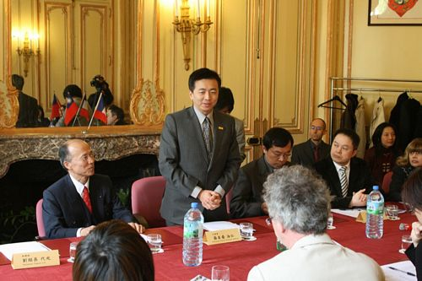 | 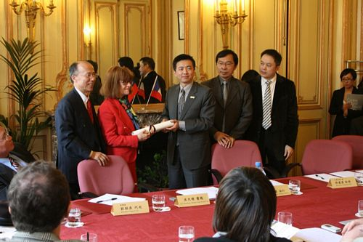
於駐法國代表處舉行之台法獎記者會 | 由費加洛報記者Armelle Héliot代表接受禮品
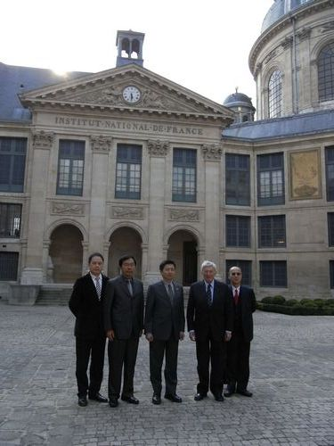 | 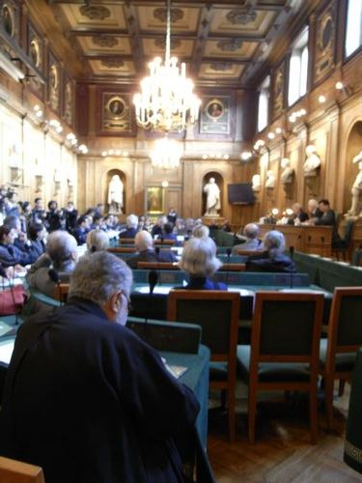
於法蘭西學院中庭合影 | 頒獎典禮會場
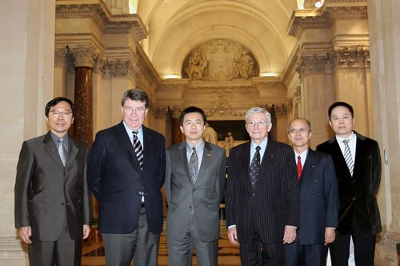 | 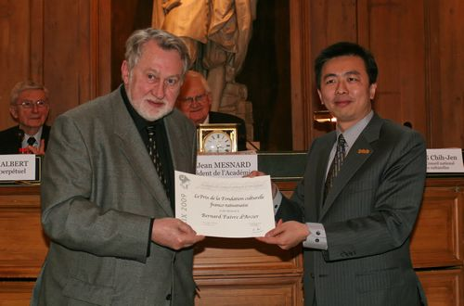
與終身祕書亞爾伯、前教育部長Dacros合影 | 盛主委授獎予達榭
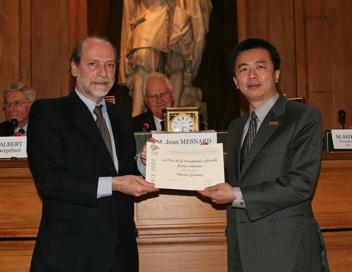 | 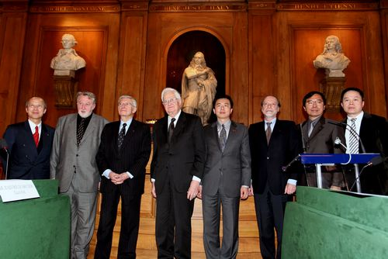
盛主委授獎予吉耶斯 | 頒獎後合影

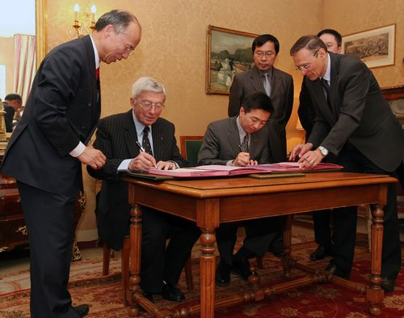 | 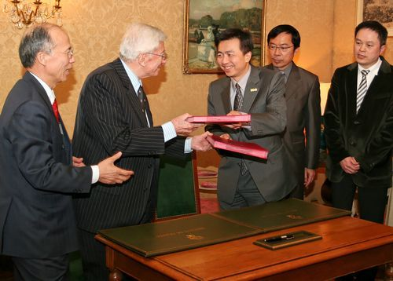
簽署台法文化獎五年期新約 | 與終身祕書交換合約

二、法國巴黎重要藝文機構

- 參訪國立裝飾藝術博物館
國立裝飾藝術博物館位於羅浮宮的一翼，創立於1905年， 2006 年9 月重新開放，集三間主題博物館於一身，包括裝飾藝術博物館、時尚與紡織博物館及廣告設計博物館，其中裝飾藝術博物館的收藏品約15萬件，年代橫跨中世紀家飾到帝國時代、19世紀末20世紀初的新藝術(Art nouveau)、三、四零年代的Art Deco風格，直到當代設計家具。此外，珠寶、金飾、瓷器、玻璃、玩具、壁紙和繪畫也占了館藏相當的份量。除典藏展外，也定期與世界各地的設計博物館合辦世界級時裝大師及家具設計師的回顧特展，每年舉辦約十多個大型的特展、主題展或個展。
盛主委等一行造訪當日，由館長貝翠絲‧沙蒙(Béatrice Salmon)親自接待，沙蒙女士所學為藝術史，並曾在文化部造型藝術司、龐畢度中心與南錫(法國東部大城)美術館任職，自2000年起擔任裝飾藝術博物館館長至今。盛主委從博物館最高樓層之當代設計、座椅之演變，逐樓往下參觀新藝術、裝飾藝術家具與擺設，至中世紀家飾、廣告等展品。隨後也參觀了博物館附設之紀念品商店，其展售之首飾、茶具等衍生商品皆設計感十足、質感極優。
值得一提的是，台北市立美術館與國立裝飾藝術博物館合作之《幻羽舞影—時尚頑童高堤耶與編舞家蕭畢諾舞台服裝展》，恰巧於5月下旬開幕，展出裝飾藝術博物館所收藏的知名服裝設計師尚-保羅‧高堤耶與編舞家瑞琴‧蕭畢諾跨界合作之145件男、女舞衣、配件、手稿、舞作劇照與錄像作品，沙蒙館長亦應邀來台參加開幕與講座活動。
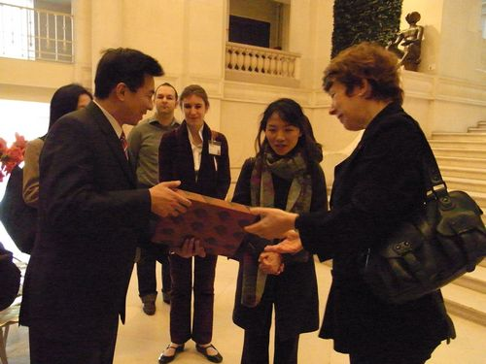 | 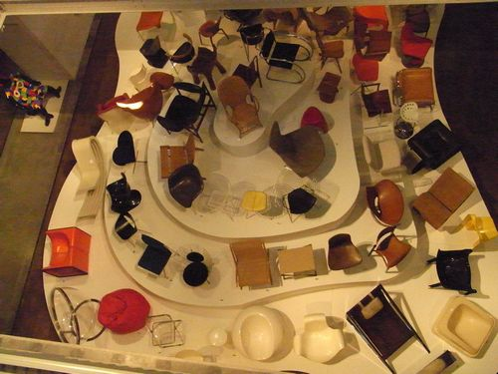
贈禮予沙蒙館長 | 展場一隅

（二）參訪夏理皇家修道院城堡
夏理皇家修道院為法國法蘭西學院所管理之文化觀光景點，此次透過法蘭西學院之協助，特來參訪其古蹟維護、博物館管理、園區經營等經驗。
夏理皇家修道院位在巴黎北郊的艾蒙諾維爾森林之中，佔地遼闊。西元1136年始建，其後陸續興繕，至1785年成為現貌。1912年，由原地產擁有人賈克瑪-安德烈（Nélie Jacquemart-André）女士贈與法蘭西學院。區內主要文化景點包括十三世紀的修道院遺址、裝飾有十六世紀壁畫的聖瑪莉禮拜堂、玫瑰園等。「Chaalis」的意思，在拉丁文裡是指「在此禱告時請想起查理」，因為這座修道院原本是國王路易六世為了遇刺的姪子查理（Charles le bon）所建。
賈克瑪-安德烈女士愛好藝術，品味出眾。在她擁有修道院的十年之間，大大充實了院內收藏(平均每天要買2件作品!)。一樓的修士廳內可見到中世紀畫家喬托（Giotto）等人的作品，長廊內則有歌德風格與文藝復興時代的收藏，以及古典時代的半身塑像等。二樓的迴廊主要收藏了十五到十八世紀的畫作，以及文藝復興時期的傢飾；原本古代僧侶修行的廳室已經改建為會客室，但傢俱則保留十八世紀與十九世紀初期的原貌與擺設方法，廳內飾以各式氈毯與木雕。其它各樓層與廳室的收藏也都不盡相同，包括賈克瑪-安德烈女士生前的起居室等等。
除了賈克瑪-安德烈女士的收藏以外，法蘭西學院於1923年購得百餘件盧梭的珍貴作品。這些作品原本屬於吉哈汀（Girardin）侯爵家族，因為大文豪盧梭過世前的最後數週，乃是在艾蒙諾維爾森林內的小屋度過，而這片森林當年正是吉哈汀侯爵所有。吉哈汀侯爵的後人曾四處蒐集盧梭的個人物品與創作，也就是今天夏理修道院的「盧梭系列收藏」。這一系列包括了盧梭的音樂手抄譜、盧梭為寫作而整理蒐集的檔案與眉批、各種關於盧梭的圖像作品等。
另外，每年六月的第二個週末，夏理修道院特別開放玫瑰園予民眾參觀。該園之玫瑰種類繁多，香氛獨特，每年吸引許多遊客專程前往。自2005年起，院方與法蘭西學院、Yves-Rocher基金會共同舉辦「香味工作坊」，由專業人員介紹香水的歷史，並帶領民眾親自體驗香水、芳香精油的提煉製作過程。2008年3月，累計參加人次已超過2萬。夏理修道院也出租園區場地舉辦農產品、跳蚤市場等商展活動，收入用來彌補建物維修、人事管理之龐大支出，出租率極高，為園區帶來極大之收益。現任主任衛睿爾先生（M. Aymar de Virieu）自1992年起即擔任此職，早年任職大型服務業廠商，靈活的管理方式，開創企藝媒合，在現有的資源及硬體中開發更多可能，使傳統地方工藝技術或古蹟建築再發揚活化。
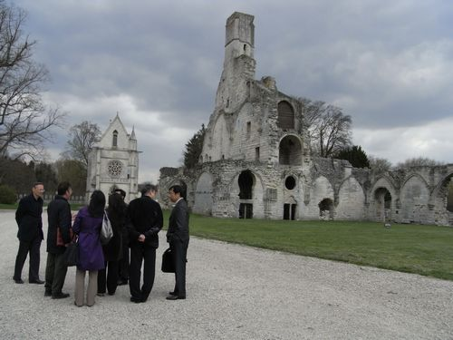 | 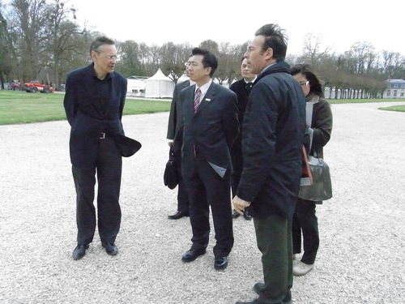
參觀夏理園區 | 主任衛睿爾導覽解說
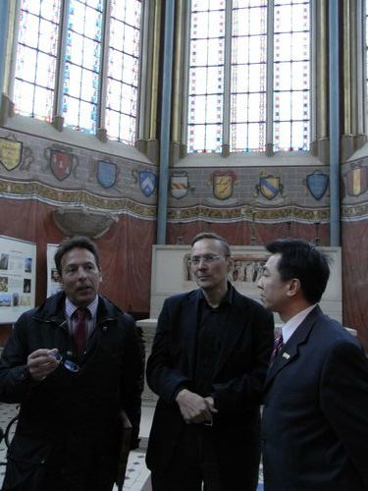 | 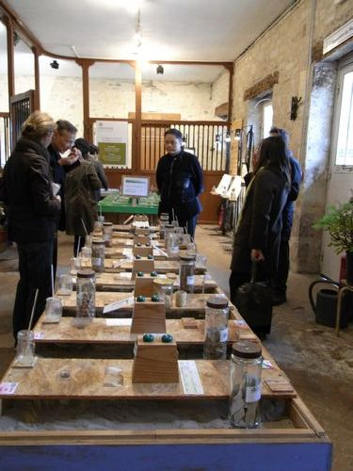
參觀甫修復完成之禮拜堂 | 香味工作坊

（三）拜會羅浮宮羅瓦赫特館長（M. Henri Loyrette）
建於12世紀末的羅浮宮，原是用來置放王室財寶與武器的堡壘，1682年，王室遷往凡爾賽宮，羅浮宮不再做為皇室的日常居所。大革命期間，羅浮宮被改為博物館向民眾開放，並在拿破崙的擘劃下大規模擴建。1989年，由前總統密特朗委託華裔設計師貝聿銘先生著手改造羅浮宮計畫，因而有了今天舉世聞名的玻璃金字塔建築。
羅浮宮現有收藏品約40萬件，是與台北故宮博物院（藏品約66萬件）齊名的世界四大博物館之一。羅浮宮的展廳主要區分為黎塞留館、蘇利館、德農館三個部份，展品涵括雕塑、繪畫、美術工藝、伊斯蘭文物、古埃及文物、古希臘羅馬文物等門類。羅浮宮分館預計於2012年於法國北部的朗斯（Lens）開幕，分館可展出本館文物約500至600件，未來定期更換展品，以達到文化下鄉的目標。
以2008年統計數字來看，羅浮宮總預算約2億2千萬歐元，該年收入54%是來自公部門補助，46%是來自門票、捐款與贊助。2006年至2009年每年的參觀人數均超過800萬人。
為擴充財源，也為21世紀博物館經營找尋新的出路，羅浮宮近年來有許多創舉：如2006年與美國亞特蘭大的海依美術館簽約，將142件羅浮宮展品出租給該館三年；此外，阿拉伯聯合大公國以4億歐元的代價，買下為期30年的「羅浮宮」招牌經營權，預計將在2013年於首都阿布達比開設「羅浮宮」博物館，不過此舉亦遭受法國文化界批評，認為文化是不可像商品一樣出賣的。
羅浮宮羅瓦赫特館長曾任奧賽美術館館長，本身為藝術史學家，著有多本關於19世紀藝術的專書。自2001年接任羅浮宮館長，大刀闊斧地改變了長年來的經營策略：如以250萬美元租金出借場地給電影《達文西密碼》拍攝，電影的空前賣座使羅浮宮參觀人數增加67%；跨足電影製作，規劃「羅浮宮向導演開放」計畫，在來自全世界的200個候選導演中，蔡明亮脫穎而出，斥資新台幣2億元，《臉》成為該機構首度參與製作以及典藏的電影；催生朗斯與阿布達比分館的建立。羅瓦赫特深信：羅浮宮長久以來是當世藝術家活動的地方，近年來持續開放給當代藝術進駐羅浮宮展覽，並積極促進過去和今日藝術家之間跨時空的對話。他深深體會對於作品詮釋的觀點，不能僅來自藝術史家，而是要讓圍繞作品的多樣聲音被聽見，所以挑選的合作對象非常多元，有政治家、作家、畫家、音樂家，他們總是為藏品帶來新的目光和詮釋。
盛主委於拜會羅瓦赫特館長時表示，羅浮宮過去曾出借部份藏品到台灣展出、並與台北故宮做過專業人才培訓交流，在作品維護上的研究甚為專精，台灣在未來文化部正式成立之後，在博物館、美術館營運及文化資產方面的維護與人才培訓工作將有更多的投注，希望未來能繼續強化這方面的交流合作。館長讚許台灣藝術家優異的表現，並提及其藉該館與蔡明亮導演合作「臉」一片在台首映之機訪台後，業與故宮談及各項合作 (2012年將與故宮合作「康熙」展)，應主委所提有關文物修復人才交流等提議，館長表示樂觀其成，盼未來與台灣有更多機會暨行跨領域，尤其是當代藝術之交流合作。

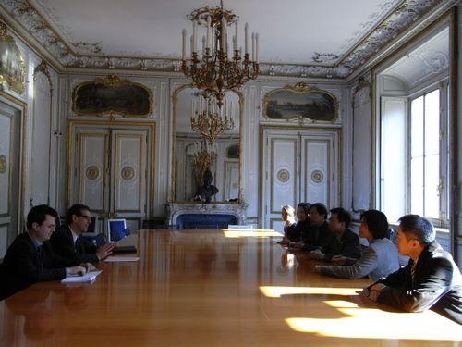 | 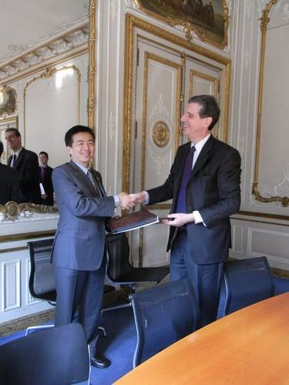
與瓦赫特館長會談 | 與瓦赫特館長合影

（四）參訪國立吉美亞洲藝術博物館
第14屆台法文化獎得主之國立吉美亞洲藝術博物館，簡稱「吉美博物館」，由法國實業家吉美先生創辦於1879年，以個人旅遊各地的蒐藏品為主，經國家接收，並於1927年改組整建。吉美博物館在90年代末整修，2001年重新對外開放，典藏品達4萬2000件，是世界上最重要的亞洲藝術博物館之一。
吉美先生在創設美術館時，本來是想以東亞佛教藝術繪畫為主軸，建立宗教歷史博物館。不過，由於改組後的國立亞洲藝術博物館肩負有教育功能，所以今天的展品規畫是以地理疆界與時代風格做為區分，期望能使民眾有系統地認識亞洲傳統藝術。
吉美博物館於2004年1月1日正式改制為公共機構，一方面在經費運用與人事上獲得了極大的自主權，但在管理上、策展上方向上都必須有所調整，以符合績效之要求。成為公共機構的吉美博物館，政府僅分擔部份預算，其餘須自負盈虧，館方因此必須多方開闢財源：如出租場地供企業舉辦活動、強化吉美之友會員制度、鼓勵企業贊助等等。博物館的經營策略也更為靈活，例如舉辦夜間開放活動、配合特展設計不同主題以吸引更多相關族群，並重新就博物館的教育功能進行思考、改變展品陳列方式，期望能使民眾有系統地認識亞洲傳統藝術。
盛主委一行造訪吉美博物館，由館長吉耶斯（Jacques Giès）親自接待、導覽一樓之柬埔寨、印度、越南與中國之展品。吉耶斯於2008年8月上任，主要研究領域為中亞佛教與中國繪畫；他自1980年起在吉美博物館擔任策展部門負責人，主要負責中國與中亞部門，多年來與台灣互動良好、曾造訪台灣多次。吉耶斯也是1998年在巴黎大宮國家藝廊舉辦的台灣故宮文物展策展人。吉耶斯上任後，開始強化傳統與當代的對話，著手規劃結合傳統與創新的相關展覽。在他的領導之下，為歷史悠久的吉美博物館注入不少新意，近期更在館內最美麗的空間─圖書館圓廳，展出台灣當代藝術家彭弘智作品，為博物館的古典氣氛添注了當代炫麗的色彩，此一創舉也獲得熱烈的回響。
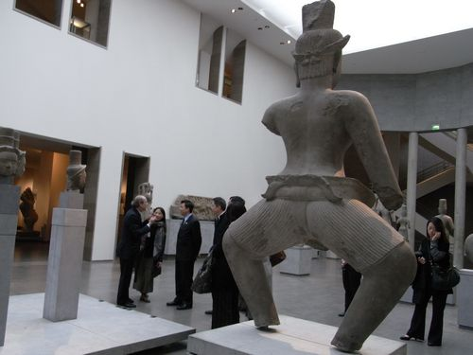 | 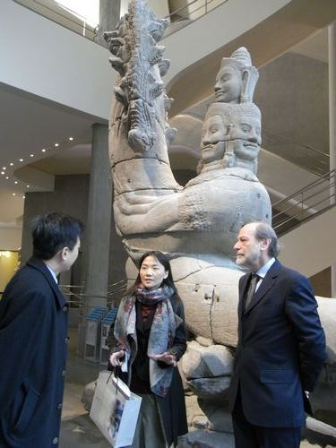
博物館一隅 | 由吉耶斯館長導覽

（五）參觀巴黎日本文化會館
巴黎日本文化會館是由「國際交流基金」（日本外務省管轄之獨立行政法人機構）所管理的單位，主要目標是引介日本傳統文化及當代藝術，促進法國民眾對於日本文化之瞭解。目前，日本僅在巴黎、羅馬與科隆等三個國際重要都市設有文化會館，巴黎日本文化會館的館長是中川正輝先生。
巴黎日本文化會館的成立，源自於法國前總統密特朗於1982年訪日時，與時任內閣總理大臣鈴木善幸共同的構想。經過多年規畫，會館於1994年動工，1997年正式掛牌營運。建築本體由日本建築師山中昌之與英國建築師Kenneth Amstrong共同設計，是在既有的十九世紀建築上加上玻璃帷幕改建而成。內部共有十一層樓（地上六層，地下五層），包含有500平方公尺、300人座多功能展演廳、電影放映室、圖書館、傳統茶屋等等。目前館內工作人員約有30人，主軸活動有七項，包含展覽、電影放映、傳統/當代日本表演藝術、座談研討會、日式傳統文化體驗（如書道、花道、圍棋、日本酒試飲）、日本語教學與課程(如插花、書法、茶道、摺紙)等。該館平均每年策劃12檔展覽，全年有600個活動。總預算為400萬歐元，大部分經費係由日本國際交流基金(Japan Fondation)挹注，國際交流基金母基金來自於日本政府外務省，但約有90個日本私人企業自發組成「日本友協會」，提供固定的的人力、財力支持，才能讓基金維持穩定的發展與運作。
盛主委此次拜會該館，由館長中川正輝先生先就館內空間進行導覽，並就國際交流相關事務初與盛主委進行意見交換。盛主委詳細詢問了該館營運管理、空間、預算等相關問題，希望能借鏡日本的經驗，使政府與民間的力量相結合、在國際上推廣台灣文化。
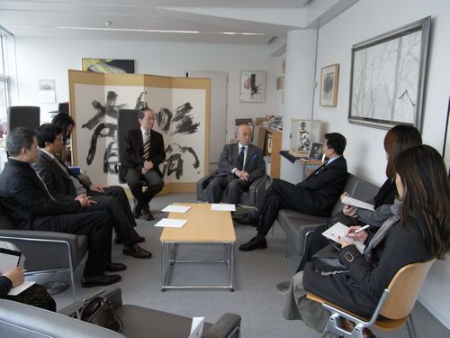 | 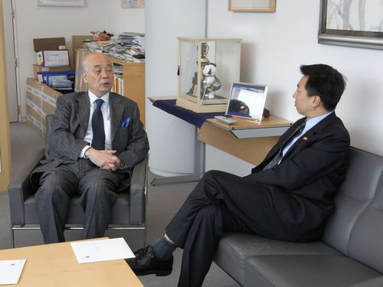
拜會日本文化會館 | 與中川正輝館長會談

（六）觀賞江之翠劇場受邀法國想像藝術節『朱文走鬼』南管戲演出
法國世界文化館（Maison des Cultures du Monde）由卡茲納達先生(Chérif Khaznadar) 創立於1982年，其致力於讓法國人瞭解世界各地不同的文化，促進法國與世界文化交流。其活動包含發掘各種第一次在法國呈現的演出形式與團隊、出版國際想像期刊以介紹文化創作的多樣性、民族音樂唱片製作出版(「INEDIT」系列)、成立世界表演藝術文獻中心(設於法國西部布列塔尼半島Vitré市)，世界文化館每年也受法國文化部所委託，規劃各種藝術專業課程，並接待來自世界各地的藝術家、文化行政人員來法研習一個月，以瞭解法國的文化現況與文化政策 (稱之為「趨勢計畫」Programme Courants)。
世界文化館與台灣的友誼十分深厚，第一次的合作始於1982年，在法國漢學家施舟人Kristofer Schipper協助下，世界文化館於法國國家廣播電台舉辦「南管之夜」活動，邀請南聲社蔡小月演出，音樂會原規劃2小時就要結束，結果欲罷不能，歷時8小時才結束，謂為美談。其後，像是布農八音、北管、李寶春京劇、明華園、復興閣、五州園等團隊皆曾在世界文化館380人座表演廳演出。特別值得一提的是，世界文化館是本會2003年第8屆台法文化獎得主，表彰該機構長期以來在引介台灣民間文化上的貢獻。該館隨後將獎金運用於邀請廖文和布袋戲團、漢唐樂府與鍾雲輝客家八音團等三個台灣團隊於2005年3月至法國參加第9屆「想像藝術節」演出。
自1997年起，世界文化館於每年春季辦理「想像藝術節」（Festival de l'Imaginaire）活動，今年3月3日至4月25日是第14屆，台灣為主題國之一。「想像藝術節」是法國民眾認識異國文化的最佳管道，目的在發揚保存各國的傳統文化、提倡對不同文化的尊重。新任館長艾絲柏女士(Arwad Esber) 為延續與台灣之友誼、希望持續發掘由傳統出發創新之團隊，先於2008年秋天由巴文中心邀請、本會接待造訪台灣一周，除了台北外，也赴雲林、高雄拜訪團隊。其返法後即積極規劃，今年計有二分之一Q劇場、廖文和布袋戲團與江之翠劇場三個台灣團隊受邀演出，分別呈現結合偶戲、裝置藝術、電腦動畫之實驗崑劇、以特效、電子音樂、巨偶為特色之現代金光布袋戲及與日本舞踏藝術家合作之南管梨園戲作品。台灣因自由民主的環境以及多族群融和的社會背景，特別適合各種藝術形式的孕育發展。這三個團隊的創作皆取材於傳統藝術，並加入了創意，與跨領域及跨文化之藝術家合作，在傳統中創新，使得這些作品格外具有時代精神，展現了台灣當代表演藝術的特色，獲得法國媒體大幅報導，法國當地觀眾也反應熱烈。
江之翠劇場此次受邀演出之作品《朱文走鬼》，曾獲2006年台新獎表演藝術類大獎，由江之翠劇場與日本舞踏團體「巴靜嶺與白桃房舞團」合作，將梨園古戲與南管音樂融合日本能劇與舞踏美學，試探跨文化合作及傳統藝術創新的可能性。
江之翠劇場應巴黎世界文化館邀請，在巴黎巴士底歌劇院演藝廳演出2場。戲碼《朱文走鬼》，是窮書生和俏女鬼的故事，燈光與舞台設計簡約，舞台上4名演員(分飾書生、女鬼與女鬼的父母)、7名樂師，外加1名舞踏舞者。全場多為法國本地觀眾，謝幕時，大家熱烈鼓掌，反應極佳。
演出後，盛主委一為鼓勵團隊能受邀於世界重要之國際舞台大展身手，也同時感謝世界文化館本次將台灣列為「想像藝術節」主題國，讓台灣展演藝術驚豔於巴黎，特地邀請團隊及世界文化館同仁共聚一堂，包括法國文化部主管歐洲與國際事務副司長Brigitte Favarel女士、專員Marie-Christine Lorang女士、世界文化館主席Chérif Khaznadar先生及館長Arwad Esber女士、國家科學院研究院研究員Fiorella Allio女士等人出席。
（七）拜會法國文化傳播部秘書長布迪先生（M. Guillaume Boudy）
盛主委此行另一重要行程係拜會法國文化傳播部，在駐法代表呂慶龍大使陪同下，由秘書長布迪先生出面接待。布迪秘書長首先說明法國文化部目前的工作重點，比較新的業務是受薩科奇總統重視的「數位化」工程，已編列經費30億歐元來執行。例如國家圖書館珍藏的手稿文獻，必須數位化以便於讀者查閱。法國文化傳播部2010年總預算約新台幣1,160億元。
盛主委說明文建會工作重點：馬總統競選政見之一是將文化預算從0.5%提升至3%，估計可能無法在一任之內達成目標，若能連任應可達成。盛主委提到文化部將於2012年正式成立，新聞局將併入。目前文建會僅有三個海外文化中心(紐約、巴黎與東京)，將來新聞局的54個駐外單位也將併入。此外，文化創意產業法甫通過立法，計劃將自明年度開始實施，文創法明訂了文創產業範疇並建立文創產業有價的概念，其中的創舉譬如說將發給學生文化體驗券，鼓勵他們多接觸藝文活動，估計表演藝術的產值將增加50%，此外，文建會制訂「價差補貼」政策，鼓勵國內文創產業以優惠價格，提供原創產品及服務，此一制度明年可望分階段實施，最先受惠的將是國內的表演藝術團隊。
布迪秘書長呼應法國對「文化普及」做的努力：在博物館方面為了讓25歲以下年輕人都可以免費參觀，文化部提撥一大筆補助金給博物館；同時也從藝術教育做起，文化部與教育部合作，從小學到國中，都安排藝術和藝術史的課程。最重要的是，在20歲之前就要養成接觸藝術的習慣，這些措施都是為了實現「文化普及」的理想。
盛主委亦提到結合新科技與藝術創作的想法，雙方認為科技藝術或許可作為今年度文建會「馬樂侯文化管理研討會」研究的主題，以台灣先進的科技結合法國專家的經驗，應該可以雙贏互利。
（八）主持2010台灣工藝時尚米蘭設計周台灣參展團隊開幕活動
工藝是政府推動文化創意產業發展方案中六大旗艦計畫之一，也是由本會主導的重要文創產業，三年前，國立台灣工藝研究發展中心創立「Yii」品牌，取中文「易」、「藝」與「意」的諧音與精神，希望傳達以當代設計轉化傳統工藝、尊重環境與大自然、促進人文與自然、東方與西方及傳統與現代之融合等內涵價值，建立臺灣工藝品牌、行銷國際。台灣工藝時尚Yii品牌繼2009年4月於米蘭家具展、9月於巴黎傢飾用品展展出獲得豐碩成果後，此次參加2010年米蘭家具展，於4月14日至4月19日進駐極具國際性設計指標的三年展博物館中心展覽。
「米蘭國際家具展」又稱「米蘭設計週」，創於1961年，為世界三大家飾展之一，分「會內展Fiera」與「會外展Fuori Salone」兩部分，會內展在Fiera展區，共有20個大型商展展館，超過2300家廠商、一萬件新產品發表；「會外展」則分佈全米蘭市，多達400多個展點，從最具影響規模的Super Studio、SWAROVSKI水晶宮、Moroso、Kartell、B&B等品牌，到設計概念的Young Creative Poland、100%British Design等，創意表現及多樣性更勝會內展。米蘭三年展中心隸屬為會外展，該中心為設計王國義大利唯一之設計博物館，是世界上最重要的當代設計及建築博物館之一，亦為米蘭展期間，全球專業人士關注的焦點場域，往年於米蘭國際家具展期間只有世界知名之歐洲品牌、北歐及日本設計才能獲准進入展出。「工藝時尚Yii品牌」此次能進入米蘭三年展中心展出，可謂創舉，是向國際行銷台灣文創產業新形象的絕佳機會。國立工藝研究發展中心除了召集台灣15位設計師和20位工藝師，更邀請了國際知名設計大師Gijs Bakker擔任設計總監，合作發表以「自然、人文、永續」三大主軸之系列作品。據工藝中心統計，6天展期中參與媒體達291家，媒體露出超過90篇、國際邀展達10案，媒體產值達5000萬，買家洽詢產值達6000萬。
盛主委於開幕活動中表示文建會致力「向下扎根」、「走向國際」兩大施政重點。在「走向國際」方面與外交部、觀光局等部會合作，推動文化觀光、文化外交等走向國際的策略，其中，將台灣特色文化推廣國際化，一直是文建會的使命，這次米蘭設計周展覽，Yii將台灣自古流傳的精緻文化及藝術技法，與台灣新生代設計師的無限創意和創新結合，開闢出新價值與發展性，充分展現獨一無二的台灣文化內涵及永續精神，並建立與義大利及世界友好的文化外交關係，是一次成功亮麗的出擊。
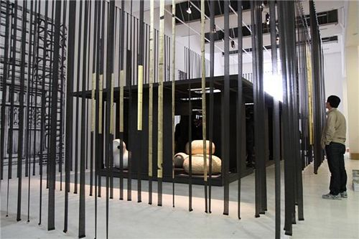 | 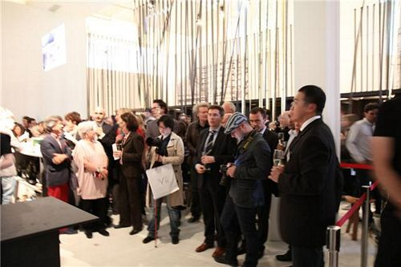
展場一隅 | 開幕晚會現場
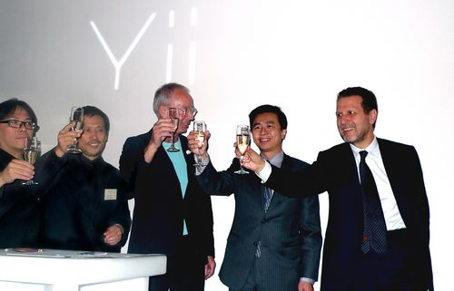 | 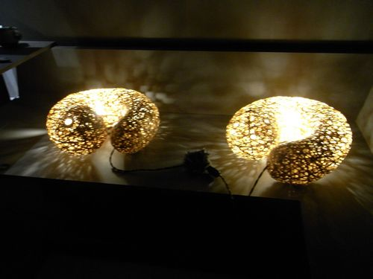
盛主委與設計師Bakker等外賓及工藝師舉杯慶祝 | 展出作品-喵

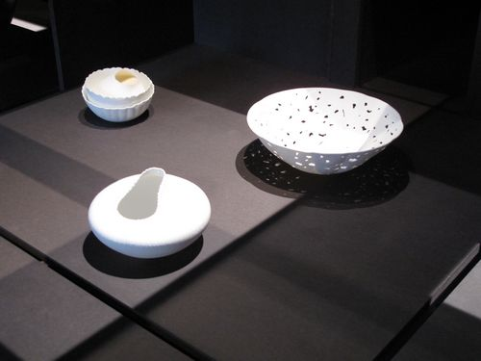 | 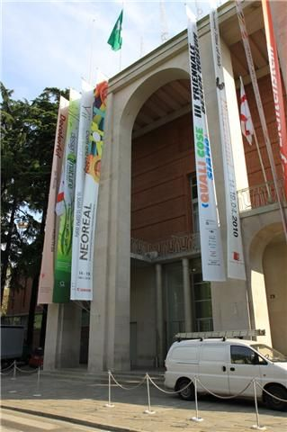
展出作品-蕾絲盤組 | 三年展中心入口

肆、結語

此次是盛主委上任後首度造訪法國，以頒發第14屆台法文化獎及簽署台法獎五年期新約為主要行程，同時亦順道訪視本會駐巴黎台灣文化中心，就業務推展方向進行瞭解、討論，並思考如何呼應本會現行政策方針(如文創產、建國一百年計畫、台灣書院等)推動國際文化交流。盛主委參訪了吉美博物館、夏理修道院等藝文機構，並拜會法國文化部秘書長、羅浮宮館長等人，就法國當地藝文環境多所瞭解，以作為未來政策推動參考。
盛主委此行亦觀賞了江之翠劇場受邀巴黎想像藝術節，於巴士底歌劇院圓形演藝廳之《朱文走鬼》南管戲表演，該劇結合南管梨園戲與日本舞踏，故事簡顯易懂，南管音樂古樸典雅清雅悠揚，演出獲得法國跨年齡觀眾的熱情迴響與共鳴。此表演形式無語言的隔閡，其深刻的內涵是超越疆界、極易打動人心的，這亦顯現出文化藝術跨時空與國界的特質。掌握藝術跨國界的特點，凸顯台灣文化的特色，透過本會海外中心平台進行交流合作，為擴散台灣文化影響力的極佳策略。
日本文化會館之經營實例尤其值得借鏡。該館之成立係日本、法國兩國政府攜手合作所促成，日法兩國元首先達成興建之共識，法國政府提供土地40年使用權，由日本政府出資建造。該館1997年開始營運，經費70%來自於行政法人國際交流基金(Japan Fondation)，30%則為民間企業贊助，政府與民間通力合作帶給文化會館經營的穩定性。日本文化會館為一獨立之地上六層，地下五層建物，擁有展覽、表演、課程、接待等多元空間，管理者對於空間有絕對的主導權，才能整體地將日本傳統文化與當代藝術推介於歐洲社會，傳遞日本民族由優質文化與價值。如何運用台灣多元文化、傳統現代兼容並蓄、創意活力之特色與優勢，整合政府與民間資源，向國際輸出台灣文化，以文化參與國際社會，是本會國際交流工作努力的目標。
伍、附錄－法蘭西學院(Institut de France)與台法文化獎簡介
法蘭西學院與人文政治科學院簡介
由國家設立、院士組成的法蘭西學院(Institut de France)成立至今已有215年歷史。該學院包括五所學院（法蘭西文學院、金石銘文學院、科學院、美術學院及人文政治科學院）。法蘭西學院最高領導人為院長(chancelier)，現任院長加布里耶‧德伯樂以(Gabriel de Broglie)，於95年上任即應文建會邀請訪台（4月28日至5月2日）。五所學院各設終身秘書(secrétaire perpétuel)、主席(président)、副主席(vice-président)。主席、副主席逐年輪替，終身秘書因可長期擔任，為各學院之真正決策者。
人文政治科學院於1795年設立，以人文社會科學為範疇，今日設有院士50人。法蘭西學院成員稱為院士(académicien或membre)。院士為終身職，新院士之遞補須等到出缺時才由該院全體院士在候選人中票選產生。
台法文化獎簡介
1996年行政院文化建設委員會與法國法蘭西學院共同設立「中法文化獎」，旨在鼓勵歐洲人士研究推廣台灣文化，進而加強台歐雙邊文化關係。2002年更名「台法文化獎」、於2005年續約時，將獎項受益人擴及歐洲國家。
台法文化獎從2006年開始設兩個獎項，獎金各為25,000歐元，旨在鼓勵對台灣與歐洲文化交流有特殊貢獻之人士、團體或公私立機構。獎金儘可能頒給單一得獎者；若同一獎項有兩位得主時，獎金均分。
台法文化獎常務委員會由人文政治科學院終身秘書及行政院文化建設委員會主委擔任委員。常務委員會負責籌辦評審會議、頒獎典禮等事宜，下設評審委員，人文政治科學院選派三位代表，行政院文化建設委員會選派三位代表。委員會並向評審委員會建議關於會議召開次數、日期、地點、頒獎等內部組織規章及章程，經雙方同意後實施。
台法文化獎從籌設辦理以來，歷年得獎者名單如下：
第一屆：1996年法國東方語文學院(Institut national des langues orientales)。該校創立於1795年，自1840年起開設中文課程。目前該校中文系約有千餘名學生，分修學士、碩士及博士學位，為法國公認最有歷史及成就之語言培訓學府。
第二屆：1997年法國遠東學院(Ecole française d’Extrême-Orient)。該機構創立於1898年，是法國東方研究重鎮之一。
第三屆：1998年利氏學社(Institut Ricci)。該機構隸屬於歷史悠久之耶穌會漢學研究傳統，長期以來推動文化交流工作。其中備受矚目的《漢法大辭典》是該學社歷經五十年努力的成果，成為國際漢學界不可或缺的工具書。
第四屆：1999年法蘭西學術院(Collège de France)高級漢學研究所。該院創立於1522年，1920年成立高級漢學研究所，以促進中法文化交流為使命，亦屬含國際漢學重鎮之一。
第五屆：2000年漢學家雷威安(André Lévy)。雷氏為中國古典小說專家，譯作超過21本，如《西遊記》、《金瓶梅》、《聊齋誌異》、《牡丹亭》及當代台灣作家白先勇的《孽子》和《台北人》等，在推廣漢學研究及翻譯重要文學名著方面都有卓越之貢獻。
第六屆：2001年巴黎外方傳教會(les Pères des Missions étrangères de Paris)。獎勵該會盡心盡力扶助花蓮地區的原住民。
第七屆：2002年巴黎法亞中心(Centre France-Asie)。該中心長期以來協助赴法求學的台籍學生，此筆獎金隨後轉為台灣留法學生獎學金，共有五位學子受益。
第八屆：2003年法國世界文化館(Maison des Cultures du Monde)。表彰該機構長期以來在引介台灣民間文化上的貢獻。該館隨後將獎金運用於邀請廖文和布袋戲團、漢唐樂府與鍾雲輝客家八音團等三個台灣團隊於2005年3月至法國參加該館主辦之第九屆「想像藝術節」活動。
第九屆：2004年由普羅旺斯大學東南亞研究學院（IRSEA）副主任白尚德女士（Chantal Zheng）與法國國家科學研究中心（CNRS）研究組主任高敬文先生（Jean-Pierre Cabestan）代表其研究單位領獎，表揚兩個機構長期研究台灣人種歷史學/人種誌、宗教/醫療、歷史/地緣政治、經濟/台灣檔案以及華人社會法律與台灣政治制度之斐然成果。
第十屆：2005兩位得主為Françoise MENGIN以及台灣法語教師協會（Association des Professeurs de Français de Taiwan），鼓勵前者對台灣如何突破國際地位問題之研究以及後者推廣法語教學與台法文化交流之成果。
第十一屆：2006年得主為班任旅（Jean-Luc PENSO），為布袋戲大師李天祿於民國六十三年所收授的法國弟子，多年來發揚台灣布袋戲，並以布袋戲技巧演出「奧狄賽」、「阿拉丁神燈」等西方名劇，融入西方劇場技術，成效卓越。
第十二屆：2007年有兩個得獎單位，一為致力於介紹亞非電影及發掘具潛力導演如侯孝賢、楊德昌、蔡明亮等的南特三大洲電影節策展人賈拉杜先生（Alain JALLADEAU）；二為以推展台灣及歐洲文化交流為宗旨的倫敦大學東方與非洲研究學院財金管理研究中心的台灣研究中心（Centre of Taiwan Studies, Centre for Financial and Management Studies, School of Oriental and African Studies, University of London）。
第十三屆：2008年兩位得獎者為德國魯爾大學台灣文化與文學研究中心以及國立台灣師範大學法語教學中心，表揚前者推展台灣文化於歐陸之功績，以及後者對台法文化交流之貢獻。
第十四屆：2009年兩位得獎者分別為前亞維儂藝術節主席費弗爾達榭Bernard Faivre d’Arcier和吉美亞洲藝術博物館，表揚前者推展台灣表演藝術於歐陸演出之功績，B主席除在1998年成功地將台灣幾個表演團隊引介到亞維儂藝術節、並從此國外邀演不斷以外，他將持續推介台灣團隊參加諾曼地秋季藝術節和歐洲其他知名表演場域；吉美亞洲藝術博物館長期以來對亞洲藝術及台法展覽交流不遺餘力的奉獻，如1998年故宮精品於法國大皇宮展出、敦煌藝術赴台展覽、以及多次辦理台灣相關音樂或影展活動等，在其中均扮演十分重要的角色。

